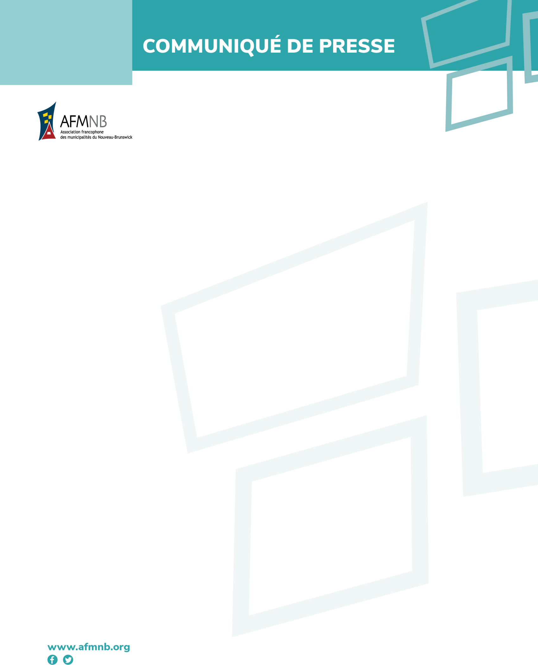

COMMUNIQUÉ

Pour diffusion immédiate

PERSPECTIVES : rendez-vous pour l’avancement des régions et de l’Acadie du N.-B.

2026 : Discours de la première ministre axé sur le Nord et l’Acadie

Bathurst, 15 juillet 2026 - L’Association francophone des municipalités du Nouveau-Brunswick (AFMNB), en collaboration avec la Chambre de commerce Chaleur (CCC) et le Conseil économique du Nouveau-Brunswick (CÉNB) et la Corporation au bénéfice du développement communautaire Chaleur (CBDC Chaleur), lancent la première édition de Perspectives, un rendez-vous annuel appelé à devenir un moment fort de réflexion, de dialogue et de mobilisation pour le développement de nos régions. Perspectives 2026 se tiendra le 17 septembre au Centre régional K.-C. Irving de Bathurst sous le thème
« Discours de la première ministre sur le développement du Nord et de l’Acadie ».
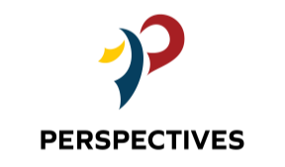
Cette rencontre sera un moment privilégié où municipalités, communauté d’affaires et organismes, ainsi que décideuses et décideurs politiques des niveaux fédéral et provincial se focaliseront ensemble, sur leurs priorités communes et sur les réalités concrètes vécues sur le terrain dans les régions où ils et elles œuvrent. Les conversations y seront axées sur les solutions porteuses et sur l’action quant aux enjeux qui façonnent le développement économique et la vitalité de nos régions. La tenue de Perspectives alternera d’ailleurs annuellement entre les régions Nord, Nord-Ouest, Nord-Est et Sud-Est du Nouveau-Brunswick.
« C’est une première dont l’AFMNB et moi sommes tellement fiers. Je termine mon mandat de président, non seulement avec ce lègue, mais aussi avec celui d’avoir obtenu que notre première ministre, l’honorable Susan Holt, se déplace au Nord pour prononcer un discours en français qui nous concerne directement, ici et en Acadie ! », partage Yvon Godin, le conseiller municipal de Rivière-du-Nord qui a terminé son mandat à la présidence de l’AFMNB le 26 juin.



Le nouveau président de l’AFMNB, Kassim Doumbia, partage l’enthousiasme de son prédécesseur.
« Le nord du Nouveau-Brunswick connaît une période de transformation importante : les municipalités évoluent, l’Acadie évolue, les entreprises innovent et les communautés se redéfinissent. Il y a peu d’occasions où ces différents acteurs, décideuses et décideurs peuvent se réunir pour échanger, en français, à la fois sur les enjeux communs et spécifiques, ainsi que les solutions au manque de débouchés. », explique M. Doumbia.
Les billets pour l’événement sont disponibles sur le site www.afmnb.org.

À propos de l’Association francophone des municipalités du Nouveau-Brunswick

L’AFMNB regroupe 30 municipalités francophones et bilingues, réparties dans six grandes régions qui s’étendent du nord-ouest au sud-est de la province. Nos municipalités membres représentent près de 400 000 personnes, soit près de la moitié de la population du Nouveau-Brunswick.
– 30 –

Photo contribution : Kassim Doumbia

Renseignements et demandes d’entrevues pour l’AFMNB : Emmanuelle Chapados, coordonnatrice des communications
(506) 542-2622 poste 2441 communications@afmnb.org

CBDC Chaleur
Denis Roy, directeur général denis.roy@cbdc.ca

Conseil économique du Nouveau-Brunswick
Jonathan Duffaud, directeur général jonathan@cenb.com

Chambre de commerce Chaleur
Megan Chamberlain, directrice générale. (en vacances jusqu'au 27 juillet).

